**Αθήνα:** 06.10.2020

**ΑΝΑΚΟΙΝΩΣΗ**

**Τα Νέα της ΕΣΑμεΑ Ε07Σ02**

#Τα_Νέα_της_ΕΣΑμεΑ όπως προβλήθηκαν από το Κανάλι της Βουλής το Σάββατο 7 Νοεμβρίου, τώρα διαθέσιμα και στο κανάλι της Συνομοσπονδίας στο youtube.

Καλή θέαση, φοράτε μάσκα και κρατάτε αποστάσεις!

<https://youtu.be/IAWPLHR72Wk>

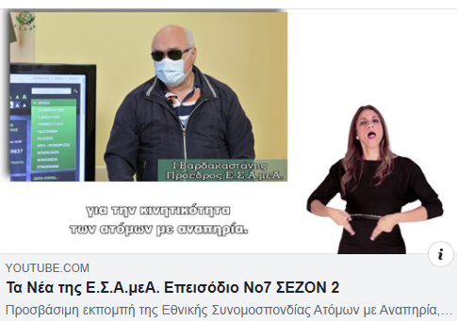

Εικόνα Στιγμιότυπο από την εκπομπή

Τώρα μπορείτε να ενημερωθείτε για όλες τις εξελίξεις στο χώρο της Αναπηρίας στην ιστοσελίδα της Ε.Σ.Α.μεΑ.: [www.esaea.gr](http://www.esaea.gr/) ή [www.esamea.gr](http://www.esamea.gr/).

|  |  |
| --- | --- |
| Λογότυπο προσβάσιμου εγγράφου MS Word (*.docx) | **Προσβάσιμο αρχείο Microsoft Word (*.docx)**  Το παρόν αρχείο ελέγχθηκε με το εργαλείο ***Microsoft Accessibility Checker*** και δε βρέθηκαν θέματα προσβασιμότητας. Τα άτομα με αναπηρία δε θα αντιμετωπίζουν δυσκολίες στην ανάγνωσή του. |